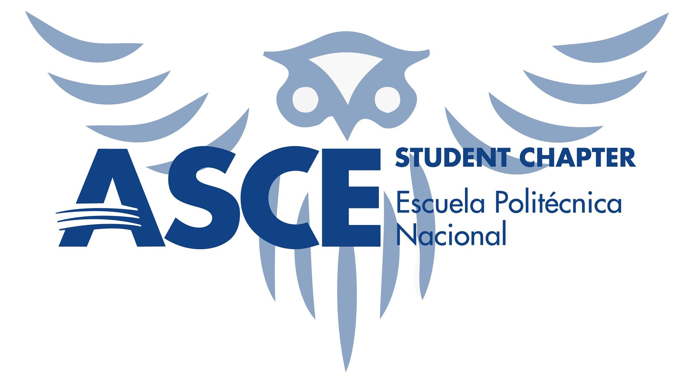

Escuela Politécnica Nacional

Ciclo de Conferencias del
Departamento de Ingeniería Civil y Ambiental

Título de la Conferencia:

AMENAZA, VULNERABILIDAD Y CONFIGURACIÓN APROPIADA Y USO DE MATERIALES EN LA CONSTRUCCIÓN,

El sismo de abril de 2016 demostró que las construcciones en nuestro país no son seguras ante sismos, debido principalmente al desconocimiento de la construcción segura, entre las principales causas son la informalidad, el uso del sistema aporticado basado en columnas, vigas y losas, y paredes sobrepuestas de mampostería, el uso inadecuado de losas planas, las ampliaciones y modificaciones indiscriminadas.

Es importante conocer cuáles son los aspectos más importantes a tomar en cuenta para disminuir estos riesgos; por lo que los pasos que se deben seguir para este objetivo son:

- Revisión general de los conceptos de riesgo, amenaza, vulnerabilidad y resiliencia
- Revisión de las patologías más comunes que se producen en nuestro medio que son las principales causas de colapsos: columna corta, piso blando, incompatibilidad dinámica de materiales, torsión, efecto Panqueque
- Estudio de la configuración arquitectónica ideal para lograr edificaciones más seguras, generalmente con el uso de sistemas pared portante antes que sistemas aporticados
- El uso de materiales alternativos tradicionales como la tierra armada (adobe o tapial), bahareque o Quincha, mampostería portante (confinada, reforzada, enchapada)
- El uso de paredes portantes de hormigón armado (fundido, proyectado, prefabricado), enfatizando en su propuesta arquitectónica ideal y detalles constructivos
- El uso de la caña guadua (acerchada, tipo bahareque, entramado)
- El uso de la madera (poste viga, entramado, apanelada, acerchada, prefabricada)
- El uso de nuevas propuestas como el sistema Steel Framing que es un sistema pared portantes, el uso de contenedores metálicos, Gypsum
- El uso racional de los sistemas postensados
- Sistemas de disipación sísmica: disipadores sísmicos, aisladores de base

Expositor:
Ing. M.Sc. Félix Vaca Moncayo
- Ingeniero Civil, Escuela Politécnica Nacional
- M.Sc. University of Dundee, Gran Bretaña
- Investigador visitante de la Universidad de Texas en Austin(dos años)
- Varios cursos en varios de especialización en varios países: Macedonia, Perú, México
- Profesor de la Escuela Politécnica Nacional, Universidad Católica, Universidad central, Universidad de las Américas, Universidad de las Fuerzas Armadas, Universidad San Francisco.
- Ex director de ingeniería de la entidad Colaboradora ecp, actual director de ingeniería de la entidad colaboradora Desintecsa y proponente del sistema de aprobación de estudios estructurales del DMQ
- Coordinador y miembro de los capítulos Mampostería y Vivienda de dos pisos de la NEC
- Varias publicaciones sobre varios temas
- Diseño estructural de varios edificios de altura
- Proyectos de consultoría sobre reforzamiento de edificaciones patrimoniales y contemporáneas
- Diseño de 24 puentes metálicos con tubería de oleoducto
- Ex Jefe del Departamento de Estructuras de la Facultad de Civil de la Politécnica Nacional
- Autor de 2 artículos internacionales
- Autor de 40 artículos Técnicos Nacionales
- 3 conferencias Internacionales sobre aspectos técnicos
- 45 conferencias dictadas sobre aspectos técnicos
- Director de 38 tesis de grado
- Análisis y diseño estructural de 25 edificios
- Análisis y diseño estructural de varios proyectos de Agua potable y alcantarillado
- Primer premio Nacional a la innovación otorgado por el CENECYT por un proyecto innovador de construcción

Fecha y hora: jueves, 30 de mayo de 2019 de 11h00 a 13h00
Lugar: Aula 405 del edificio de Ingeniería Civil y Ambiental, libre acceso
Contacto: Ing. M.Sc. Nicolay Yanchapanta: nicolay.yanchapanta@epn.edu.ec

